СЕМЕЙНАЯ ОЛИМПИАДА «ЭВРИКА» - 8

ФИО ______________________________________________ Школа___________________

№1. «Блиц-опрос».
1.Что можно приготовить, но нельзя съесть? _______________________________________
2. Сколько месяцев в году имеют 28 дней? _________________________________________
3. Что может путешествовать по свету, оставаясь в одном и том же углу? _____________________________________________________________________________
5. Какой рукой лучше размешивать чай? __________________________________________
6. Собака была привязана к десятиметровой веревке, а прошла триста метров. Как ей это удалось? _____________________________________________________________________
7. Какое женское имя состоит из двух букв, которые дважды повторяются? ____________
9. Какое вещество в земных условиях может существовать в трех агрегатных состояниях?___________________________________________________________________
№2. «Физические приборы». Напишите, какими физическими приборами пользуетесь в своем доме?
_______________________________________________________________________________________________________________________________________________________________________________________________________________________________________________________________________________________________________________________________________________________________________________________________________________________________________________________________________________________________________________________________________________________________________________________________________________________________________________________________________________________________________________________________________________________________________________________________________________________________________________________________________________
№3. «Ребусы»:

Ответ: _________________________

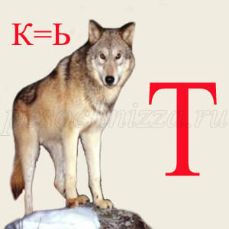

Ответ: ___________________________

№4. «Без приборов никак». Физические измерительные приборы, применяемые не только в лабораториях ученых, в физическом кабинете школы, но и дома, в автомобилях, мастерских, фотолабораториях... Вам предлагается несколько измерительных приборов, и укажите, что ими измеряют.
Приборы | Что измеряют
динамометр
барометр
спидометр
мензурка
термометр
манометр
весы
секундомер
№5. «Ах, эти формулы». Напишите формулы:
№ | Название | Формула | Единица измерение
1 | Сила тяжести
2 | Количество теплоты
3 | Закон Ома  для участка цепи
4 | Давление твердого тела
5 | Работа
6 | Архимедова сила

№6. «Творческий конкурс»
Нарисуйте электрическое явление «Мир физики своими глазами»

№7. «Практическое»
Вы сидите на стуле. Какое давление оказываете вы на пол?

№8.«Лабиринт».
В лабиринте зашифрованы несколько названий известных вам физических величин. Читать можно в любом направлении, кроме диагоналей. Найдите и напишите.
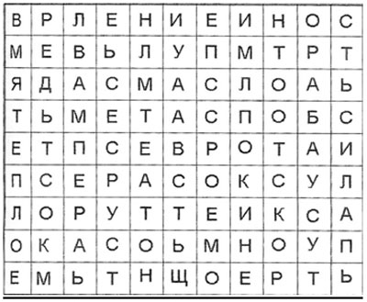
__________________________________________________________________________________________________________________________________________________________________________________________________________________________________________________________________________
_____________________________________________________________________________________________________________________________________________________________________________________________________________________________________________________________________________________________________________________________________________________________________________________________________________________________________

№9. «Математика». Семья отправилась на легковой машине в путешествие по маршруту Сунтар - Якутск – Москва. В первый день они проехали 35% всего пути, во второй – 40% всего пути, а в третий день они проехали остаток пути – 650 км. Сколько километров составляет маршрут в одну сторону?

